Ponte Giulio presenta il contenitore Safety Design

e i suoi prodotti antibatterici (tecnologia BioCote®)

Abitare, assistere, vivere in sicurezza; queste parole sintetizzano la filosofia sulla quale Ponte Giulio ha elaborato il proprio contenitore “Safety design”.
Un catalogo di prodotti antibatterici e di soluzioni infinite che possono trovare applicazione in tanti ambiti: casa, aeroporti, stazioni ferroviarie, stazioni di servizio, biblioteche, teatri, centri di aggregazione, mense ed impianti sportivi, ma anche università, scuole o semplicemente uffici, bar e ristoranti.
Tutti luoghi genericamente identificati con il termine “comunità”, dove una pluralità di persone di età, genere e culture diverse si incontrano occasionalmente. All’interno, ambienti bagno destinati ad uso promiscuo e collettivo richiedono accessori e complementi robusti, antibatterici, duraturi nel tempo.

Ponte Giulio da anni, ormai, utilizza la tecnologia BioCote® per rivestire i suoi prodotti che, grazie alle proprietà antimicrobiche dell’argento, è una delle componenti essenziali nella lotta per la riduzione effettiva dei batteri negli ambienti igienici.
Negli ultimi anni, i problemi alla salute derivanti dall'inquinamento domestico sono notevolmente aumentati. Malattie come la legionella o allergie, dovute alla presenza di batteri o di umidità, sono sempre più diffuse. Tra i luoghi più "inquinati" sicuramente la cucina ed il bagno, proprio perché umidi e dunque più soggetti alla proliferazione di muffe e batteri.

Ponte Giulio ha individuato in BioCote® un'efficace soluzione per ridurre o eliminare il numero dei microbi fino al 99,99%, inclusi MRSA, E. Coli, Salmonella e Legionella; tale tecnologia può essere incorporata in una gamma crescente di materiali (plastica, rivestimenti, polimeri, tessuti, carta) e garantisce protezione contro lo sviluppo di microrganismi per 24 ore al giorno. Non sostituisce la regolare pulizia, ma la integra.
L’azione di BioCote® è permanente, assicura una protezione intrinseca durante il tempo di vita atteso dei prodotti, grazie ad una continua azione contro la colonizzazione microbica; questa tecnologia ha dimostrato di essere in grado di limitare il numero di batteri su un prodotto fino all’80% in 15 minuti e fino al 99,5% in sole 2 ore. Un ottimo sistema, non solo per la casa ma anche per scuole, case di riposo e ospedali.

Le prestazioni antimicrobiche di tutti i prodotti che utilizzano BioCote® sono garantite da un rigoroso programma di omologazione e controllo della qualità. Gli ioni d’argento si legano dentro le cellule: una volta al loro interno, l’argento denatura gli enzimi, necessari per la produzione d’energia. Essendo incapaci di produrre energia, i batteri non possono riprodursi. Questa tecnologia, testata da istituti esterni accreditati, è risultata efficace contro una vasta gamma di batteri, sia gram positivi che gram negativi, e di funghi.

PERCHÈ SCEGLIERE I PRODOTTI PONTE GIULIO TRATTATI CON TECNOLOGIA BIOCOTE®

- PROTEZIONE INTEGRALE CONTRO I MICROBI;
- ATTIVA 24 ORE AL GIORNO;
- LIVELLI MICROBICI RIDOTTI, ANCHE FINO AL 99,99%;
- EFFICACE CONTRO UNA GRANDE VARIETÀ DI MICROBI;
- ATTIVA PER LA DURATA PREVISTA DEL PRODOTTO.

LA TUTELA BIOCOTE®
- I microbi causano tutte le malattie infettive; mediamente 1 decesso su 4 globalmente può essere ricondotto alla loro attività.
- I batteri come MRSA ed Escheria Coli possono sopravvivere su superfici dure per molti mesi, determinando la possibile contaminazione incrociata.
- Microbi come le muffe possono estrarre sostanze nutritive dai materiali e comprometterne le proprietà e le prestazioni, provocando un guasto precoce dei prodotti.
- I materiali sui quali è stata adottata la tecnologia BioCote® hanno dimostrato la capacità di disattivare i virus sia con sia senza involucro.
- La tecnologia Antimicrobica BioCote® ha evidenziato efficacia contro molti microbi tra cui: Staphylococcus aureus, Escheria Coli, Salmonella, Listeria, Legionella, Campylobacter, Pseudomonas, Shigella, virus H1N1, Aspergillus Niger.

Keywords: #bagno senza batteri, #bagno sicuro, #protezione bagno, #bagno antibatterico

IMMAGINI ALLEGATE

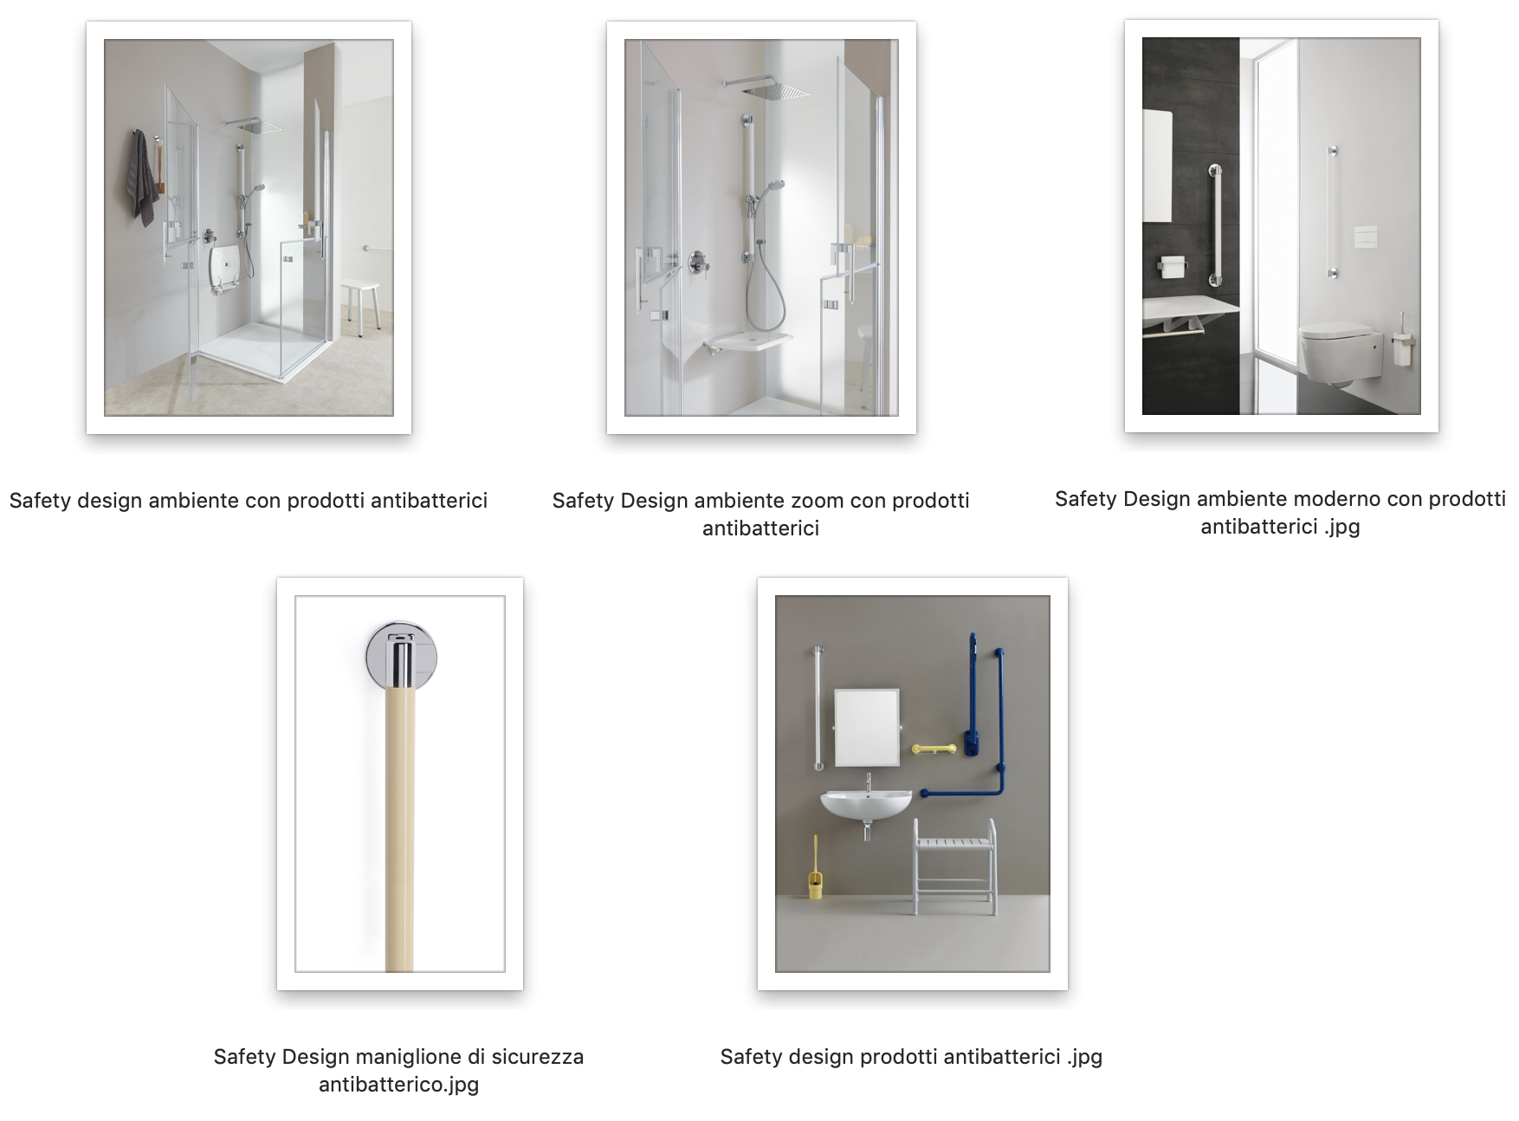

Press Office: tac comunic@zione press@taconline.it | www.taconline.it

Azienda: Ponte Giulio SpA
info@pontegiulio.it | www.pontegiulio.com

